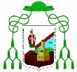 **PASTORAL**

**DIÓCESIS DE CIEGO DE ÁVILA**

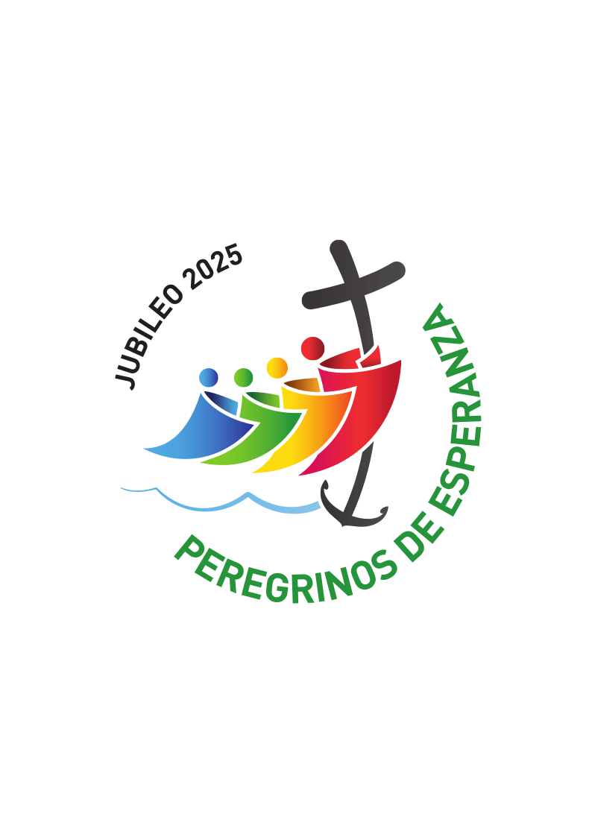

**Breves Catequesis Sobre El Jubileo**

**CATEQUESIS 1**

Introducción

Cuando hay algún motivo especial, como un cumpleaños, por ejemplo, en casa o en nuestra comunidad hay fiesta, mientras más importante es el motivo, más grande es la fiesta.

También en la Iglesia vivimos momentos de fiesta, como el día de la Virgen del Cobre, pero hay una fiesta mucho más grande y que se celebra a nivel mundial cada 25 años, se llama JUBILEO, es una celebración grande y muy importante.

¿Qué es el jubileo?

El jubileo es también conocido como Año Santo y es el nombre que se da a un año establecido como tiempo especial para renovar nuestra relación con Dios, con el prójimo y con toda la creación.

El jubileo es celebrado cada 25 años, pero no siempre fue así. El primer Año Santo fue instituido por Bonifacio VIII en el 1300 y desde aquel momento se empezó a celebrar el jubileo cada 100 años, después se lo hizo cada 50 años, según el modelo bíblico; en el libro del Levítico podemos ver que el año 50 era declarado santo (año jubilar). Más tarde se fijó la celebración del jubileo cada 25 años.

Papa Francisco nos dice que es “*un don especial de gracia, caracterizado por el perdón de los pecados y, en particular, por la indulgencia, expresión plena de la misericordia de Dios*”.

En el Antiguo Testamento, el inicio del año jubilar era anunciado con el resonar del cuerno y era un año de perdón, de recuperar las propiedades, de regresar a la familia, de devolver a cada uno los frutos de la tierra y de hacer descansar a la tierra. (Lv. 25, 6-12).

Hoy estamos llamados a vivir lo mismo, pero según nuestra realidad y contexto actual. Llamados a reavivar la esperanza en nuestro corazón y devolverla a los hermanos que la han perdido. Es tiempo de volver a hablar con aquellas personas que por cualquier motivo hemos dejado de hablar, es tiempo de restablecer relaciones, de reconciliarnos con quien hemos tenido diferencias o incomprensiones.

Durante este tiempo se nos invita a recuperar el sentido de la fraternidad universal, es decir que no seamos indiferentes ante el dolor y sufrimiento del hermano refugiado, damnificado, víctima de la pobreza, de las guerras o desastres naturales.

Lema

Todo jubileo tiene un lema que guía las reflexiones de ese año, se puede decir que es como la meta que se desea alcanzar al finalizar el Año Santo.

El lema del jubileo 2025 es: **Peregrinos de la esperanza**. El Papa ha elegido este lema porque cree que este tiempo “*puede ayudar mucho a restablecer un clima de esperanza y confianza, como signo de un nuevo renacimiento que todos percibimos como urgente*”.

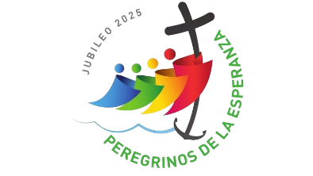El año jubilar…

* En Roma, el Papa iniciará el 24 de diciembre del 2024 y concluirá el 6 de enero del 2026.
* En nuestra Diócesis de Ciego de Ávila iniciará el 28 de diciembre del 2024 y concluirá el 28 de diciembre del 2025.
* Será un año de esperanza para todo el mundo que sufre el flagelo de las guerras, los efectos persistentes de la pandemia de COVID-19 y la crisis del cambio climático.
* Nos invita a reflexionar sobre la virtud teologal de la esperanza.
* Imparte indulgencias y gracias especiales para ayudarnos a vivir una vida santa.
* Nos da la oportunidad especial de ir en peregrinación a la Puerta Santa.

**CATEQUESIS 2**

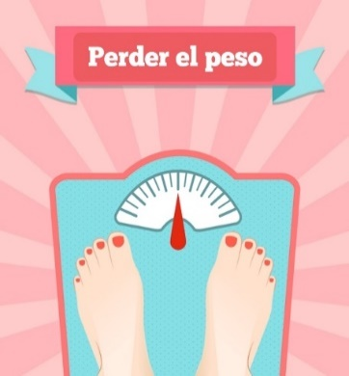Introducción

Tres señoras estaban conversando en una cafetería. “Me siento muy contenta”, comentó la primera. “He logrado bajar 10 libras”. ¿Cómo lo lograste? le preguntaron las demás. “Durante dos meses he comido solo verduras. Nada de frituras, nada de comida chatarra, nada de dulces”, reveló.

“Yo también logré bajar 5 libras”, dijo la segunda. “Seguí comiendo lo mismo, pero hago una hora de ejercicio cada día tempranito en la mañana, y trato de caminar lo más que puedo”.

“¡Qué bien!” les dijo la tercera con una sonrisa. “Yo también perdí mucho peso. El sábado pasado fui a confesarme después de varios años y ¡ahora me siento más ligera que nunca!”

Jubileo, tiempo para la reconciliación

El jubileo es un signo de reconciliación porque abre un “tiempo favorable” para la propia conversión. Pero antes es necesario conocer ¿qué es la reconciliación?

Pues bien, es uno de los 7 sacramentos, también conocido como confesión o penitencia. Este sacramento concede el perdón de los pecados cometidos después del bautismo, reconciliando al pecador con Dios y con la Iglesia.

Papa Francisco nos dice que “*celebrar el sacramento de la reconciliación significa estar envueltos en un abrazo afectuoso: es el abrazo de la infinita misericordia del Padre. Cada vez que nos confesamos, Dios nos abraza, Dios hace fiesta*”.

El Youcat en el número 226 nos recuerda que: “Confesarse parece no estar de moda. Quizá sea difícil y al principio cueste un gran esfuerzo. Pero es una de las mayores gracias que podamos comenzar siempre de nuevo en nuestra vida, realmente de nuevo: totalmente libres de cargas y sin las hipotecas del pasado, acogidos en el amor y equipados con una fuerza nueva. Dios es misericordioso, y no desea nada más ardientemente que el que nosotros nos acojamos a su misericordia. Quien se ha confesado abre una nueva página en blanco en el libro de su vida”.

¿Qué debo hacer para confesarme bien?

1. Examen de conciencia: en silencio recordar los pecados que he cometido desde mi última confesión.
2. Arrepentimiento: arrepentirnos del sufrimiento que hemos causado a Dios y a los demás con nuestros pecados. Arrepentirse quiere decir desear no haber hecho aquellas acciones (pecados).
3. Propósito de enmienda: Prometer a Dios hacer lo posible para no volver a cometer pecados y pedirle fuerzas para mantenernos firmes frente a las tentaciones.
4. Confesión: nos acercamos al sacerdote y le contamos todos nuestros pecados. Él nos perdonará en nombre de Jesús.
5. Cumplir la penitencia: Después de perdonar nuestros pecados, el sacerdote nos mandará hacer una penitencia, la cual debe ser cumplida apenas terminemos de confesarnos.

Recuerda que por medio del sacramento de la reconciliación o penitencia nos reconciliamos con Dios y la Iglesia. El reconciliarnos nos da paz.

**CATEQUESIS 3**

Introducción

En este día de alegría queremos contarles una historia con un final muy feliz.

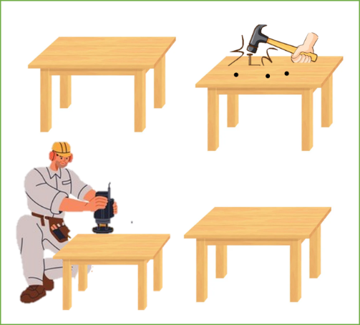Un día Juanito y su hermana Aurora decidieron jugar a que eran carpinteros, cogieron una mesita nueva, unos cuantos clavos y un martillo; empezaron a clavar en la mesa los clavos, cuando su papá vio lo que habían hecho, les llamó la atención y les explicó que lo que habían hecho no estaba bien y así, con esos clavos la mesa no le servía a mamá para lo que ella necesitaba; los niños se arrepintieron de lo hecho y pidieron perdón a sus padres, entonces el papá sacó todos los clavos, pero en la mesa quedaron los huecos, no quedó igual que antes, el papá cogió un poco de macilla, tapó los huecos y luego pulió la mesa, de modo que quedó como en un principio, sin huecos, ni manchas.

Jubileo, tiempo para recibir indulgencias

Hoy conoceremos lo que son las indulgencias. La palabra ‘indulgencia’ significa tratar con amabilidad desmedida. La indulgencia es el regalo desmedido de la misericordia indulgente de Dios dada por la Iglesia a quien el Señor ha confiado el poder de atar y desatar pecados (Mat. 18:18).

Incluso después de recibir el perdón de nuestros pecados contra Dios, los efectos y las consecuencias de nuestros pecados permanecen y deben ser eliminados antes de que podamos compartir la vida eterna con Dios en el cielo. El purgatorio es la purificación de los efectos de nuestros pecados, también llamado “pena temporal”.

Para entender mejor, recordemos la historia que escuchamos hace poco, la indulgencia sería la macillada y pulida que dejaron a la mesa sin los huecos de los clavos.

El catecismo de la Iglesia católica (CCE) en el número 1498 nos dice que, “mediante las indulgencias, los fieles pueden alcanzar para sí mismos y también para las almas del Purgatorio la remisión de las penas temporales, consecuencia de los pecados”.

*“La doctrina y práctica de las indulgencias en la Iglesia están estrechamente ligadas a los efectos del sacramento de la reconciliación”* CCE 1471

*“La indulgencia es parcial o plenaria según libere de la pena temporal debida por los pecados en parte o totalmente”* CIC can. 993

La indulgencia plenaria se la puede ganar solo una vez al día.

De acuerdo con el “Manual de indulgencias”, hay algunos actos concretos con los cuales un fiel puede ganar indulgencia plenaria. Uno de ellos es justamente visitar una Iglesia en su fiesta titular o en peregrinación; lo cual se hará durante el año jubilar.

Requisitos para recibir las indulgencias

* Confesión sacramental
* Comunión eucarística
* Orar por las intenciones del Papa un Padre nuestro y un Ave María.
* Rezar el credo.

En conclusión, las indulgencias sanan y devuelven la alegría al alma.

**CATEQUESIS 4**

Jubileo, tiempo para pasar por una puerta santa

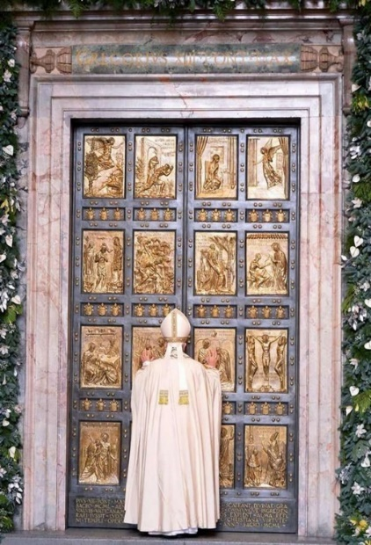¿Qué es una puerta santa?

“Una puerta que se abre en la Iglesia para salir al encuentro de aquellos que por tantas razones se encuentran lejos.” (Papa Francisco)

Una Puerta Santa es una puerta especial designada en una catedral o iglesia significativa que simboliza a Jesucristo quien dijo: “Yo soy la puerta. El que entra por mí se salvará...” (Juan 10:9). Los peregrinos pasan por la Puerta Santa como una señal de que están dejando el pecado pasado atrás y entrando en una nueva forma de vida cristiana.

San Juan Pablo II señala que: “Pasar a través de la puerta significa confesar que Jesucristo es el Señor; es el fortalecimiento de la fe en él para vivir la nueva vida que él nos ha dado”.

“*Los fieles, generalmente al final de una larga peregrinación, acceden al tesoro espiritual de la Iglesia atravesando la Puerta Santa*”

¿Cómo hacer una peregrinación a la Puerta Santa y recibir una indulgencia?

Para recibir la indulgencia plena asociada con pasar por la Puerta Santa en el Año Jubilar, debe:

* Preparar su corazón en oración y crear un profundo deseo de verdadera conversión.
* Cruzar el umbral de la Puerta Santa.
* Haberse confesado.
* Recibir la Santa Comunión.
* Orar por las intenciones del Santo Padre. (Considere ofrecer un Padre Nuestro, Ave María y Gloria.)
* Hacer una profesión de fe (use el Credo de los Apóstoles o el Credo Niceno).

*Recordemos que las indulgencias se pueden obtener una vez al día y se pueden aplicar a uno mismo o a las almas de los difuntos.*

**CATEQUESIS 5**

¡La gran fiesta comenzó!

El, 24 de diciembre, en Roma, el Papa abrió la Puerta Santa en la Basílica de San Pedro, dando así inicio al JUBILEO, a la gran fiesta de la Iglesia.

Aquí en nuestra diócesis comenzamos el JUBILEO el sábado 28 de diciembre, con una peregrinación desde la Capilla del Asilo hasta la Santa Iglesia Catedral de Ciego de Ávila, fue un día de mucha alegría, de fiesta grande, donde nos encontramos todas las parroquias y zonas pastorales para celebrar y compartir como hermanos, como hijos de Dios, como peregrinos de la esperanza. De verdad fue un momento, como dice el Papa, “*de encuentro vivo y personal con el Señor Jesús, «puerta» de salvación* (cf. Jn 10,7.9)”; y además vimos y vivimos este momento como una oportunidad para regresar a nuestras raíces espirituales y redescubrir el valor de la comunidad. Que la virtud de la esperanza nos ayude a dejar a un lado los temores y preocupaciones para abrazar con valentía la incertidumbre del futuro.

Muchas veces estamos viendo y escuchando el lema del jubileo: peregrinos de la esperanza, y seguramente ya hasta lo sabemos de memoria; pero muchos se preguntarán por qué decimos que somos peregrinos de la esperanza, pues bien, somos peregrinos de la esperanza porque:

* Llevamos en el corazón el deseo de un mundo mejor, más justo, más fraterno, donde cada uno pueda encontrar su lugar y realizarse.
* Creemos en el poder de la esperanza, aún frente a los momentos de dificultad, pues la esperanza nos ayuda a seguir hacia adelante sin perder de vista nuestros ideales.
* Estamos conscientes de que cada paso que damos en nuestro caminar, es una oportunidad para crecer, para aprender y para encontrar nuevas personas que enriquecen nuestro caminar.



“*En este camino no estamos solos. Estamos acompañados de la comunidad, de nuestros seres queridos y de la presencia discreta de Dios. Juntos podemos construir un futuro mejor, un futuro hecho de esperanza y solidaridad*”.

**CATEQUESIS 6**

Introducción

**En Navidad y siempre:**

* Solo Dios puede dar el amor;
  + pero tú puedes enseñar a otros cómo se ama.
* Solo Dios es capaz de fabricar el milagro de la carne de un niño;
  + pero tú puedes hacerle sonreír.
* Solo Dios puede devolverle las fuerzas a un anciano;
  + pero tú puedes demostrarle que no está solo y que sus opiniones te siguen interesando.
* Solo Dios hace que bajo el sol crezcan los trigales;
  + pero tú puedes triturar ese grano y repartir ese pan.
* Solo Dios puede ofrecer la paz verdadera;
  + pero tú puedes no pelear con tu hermano.
* Solo Dios da la libertad completa;
  + pero tú puedes pintar de azul las rejas y poner flores a la ventana de la prisión.
* Solo Dios puede salvar el mundo;
  + pero tú puedes hacer un poco más pequeña la injusticia.

Signos de esperanza

En la bula papal, que es el documento por medio del cual el Papa convocó oficialmente al jubileo 2025, se nos dice que estamos llamados a “redescubrir la esperanza”, motivo por el cual “*los signos de los tiempos requieren ser transformados en signos de esperanza”*; y menciona 8 signos concretos:

* La paz
* La natalidad
* Los presos
* Los enfermos
* Los jóvenes
* Los migrantes
* Los ancianos
* Los pobres

Hoy vamos a conocer lo que dice con respecto a la natalidad, ya que va de la mano con la fiesta de la Sagrada Familia que hoy celebramos.

El Papa nos dice que: “*Mirar el futuro con esperanza también equivale a tener una visión de la vida llena de entusiasmo para compartir con los demás. Sin embargo, debemos constatar con tristeza que en muchas situaciones falta esta perspectiva. La primera consecuencia de ello es la pérdida del deseo de transmitir la vida*”. Lamentablemente el estilo de vida acelerado que llevamos hoy en día, los problemas económicos, políticos, sociales, los temores al futuro y la falta de compromiso han hecho que en unos países haya una disminución de la natalidad y que en otros en cambio se culpe al aumento de la población, de los problemas existentes. Todo esto desvía la atención del punto donde se originan los problemas y se termina perjudicando a los inocentes, en este caso a la familia, lugar de esperanza, porque de ahí nacen las nuevas generaciones. La familia es cuna de esperanza.

No olvidemos que la maternidad y paternidad responsables (procreación) es una misión que el Señor confía a los esposos y a su amor. El pensar solo en lo material “*nos encierra en el individualismo y corroe la esperanza, generando una tristeza que se anida en el corazón, volviéndonos desagradables e intolerantes*”. No permitamos que el materialismo, las ideologías, las posturas extremistas… obstaculicen el desarrollo de la vida y la familia. Pensemos que, si José y María esperaban tener una mejor posición económica o a que cambien las situaciones sociales y políticas de aquella época, antes de dar su sí a Dios, a lo mejor no hubiese nacido Jesús.

Hoy más que nunca es importante mirar a la Sagrada Familia como ejemplo de confianza plena en Dios; pues aún en medio de las dificultades, José y María aceptaron acoger a Jesús en sus vidas y no perdieron la esperanza. Existen poderes en este mundo que pretenden acabar con la familia, pero no estamos solos, Jesús, José y María interceden por nosotros.

Contemplemos a nuestros niños, son ellos quienes llenan de alegría y esperanza a su familia, muchas veces el simple hecho de verlos sonreír, hace que nuestro día se llene de luz y color. Que el mirar a estos pequeños nos mueva a esforzarnos por recuperar la **alegría de vivir**, sin importar la edad que tengamos. Como dice una canción “…no hieras a nadie, reparte alegría. Celebra la vida”.



**CATEQUESIS 7**

Introducción

“Las personas son regalos que Dios nos envía envueltos. Algunas envolturas son muy bonitas, otras vienen en un papel ordinario, otras llegan arrugadas del correo, mientras otros llegan en envíos especiales.

Algunas personas son regalos cuya envoltura está adherida a su piel, otras envolturas son flexibles. Yo nunca debería valorar el regalo por su envoltura, lo que está dentro de la envoltura es lo que cuenta.

Algunas veces el regalo es muy fácil de abrir, algunas veces no. Esto es porque tienen miedo, porque los han herido o porque quizás después de que los han abierto los han tirado fuera. ¿Es así como trato los regalos que me envían?

Yo soy una PERSONA, por lo tanto, yo también soy un regalo, por eso yo debo aceptar el regalo que soy. Un regalo lleno de promesa, belleza, paz y esperanza. Un regalo que solo puede ser abierto cuando yo ilumine con amor a los demás”.

“Paz para el mundo”

El ser humano ha sido creado para vivir en comunidad, en paz y armonía con los demás, no solo, por eso cada cristiano, cada uno de nosotros somos un regalo para los demás y estamos llamados a caminar juntos, así como está representado en el logo del jubileo con las 4 figuras abrazadas entre ellas que simbolizan la solidaridad y fraternidad que une a los pueblos de los 4 puntos cardinales.

Papa Francisco nos pide que el primer signo de esperanza sea la paz para el mundo, este llamado es para todos y podemos empezar a trabajar por la paz, no siendo indiferentes ante los tantos hechos de violencia que se ven y escuchan a diario. “*La Iglesia insta constantemente a todos a orar y actuar para que la Bondad divina nos libre de la antigua servidumbre de la guerra*” (CCE # 2307). En el lugar donde vivimos, podemos ser constructores de paz, decir basta a la violencia siendo promotores de acciones concretas que nos ayuden a construir una sociedad más pacífica.

Pero, seguramente nos estaremos preguntando, ¿qué es la paz?, pues bien, el Catecismos de la Iglesia católica nos dice: “*La paz no solo es ausencia de guerra y no se limita a asegurar el equilibrio de fuerzas adversas. La paz no puede alcanzarse en la tierra, sin la salvaguardia de los bienes de las personas, la libre comunicación entre los seres humanos, el respeto de la dignidad de las personas y de los pueblos, la práctica asidua de la fraternidad*” (CCE #2304)

**CATEQUESIS 8**

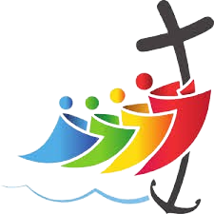Significado del logo

Hoy vamos a conocer el significado de los elementos del logo del jubileo. En la catequesis anterior dijimos que las 4 figuras abrazadas entre ellas simbolizan la solidaridad y fraternidad que une a los pueblos de los 4 puntos cardinales, pues bien, podemos mirar que estas figuras además van sobre olas en movimiento, esto significa que el peregrinar de la vida no siempre pasa por aguas tranquilas, lo cual no es del todo negativo, pues esto nos ayuda al crecimiento dentro de la comunidad.

Muchas veces las experiencias personales y los eventos del mundo exigen con mayor intensidad el llamado a la esperanza, por eso la cruz que se alarga para transformarse en ancla, se impone sobre el movimiento de las olas para recordarnos que la fe (cruz) y la esperanza (ancla) dan estabilidad a nuestra vida.

Paz interior

En la catequesis anterior reflexionamos sobre lo importante y necesaria que es la paz, especialmente en estos tiempos que hay tantas guerras; nosotros podemos contribuir a construir la paz mundial, cultivando la paz interior, la paz del corazón.

El DOCAT en el #274 nos dice: “*La paz no comienza en las mesas de negociaciones. La paz que viene de lo alto, comienza siempre en el corazón de cada ser humano y se propaga partiendo de él. El cristiano encuentra la paz en sí mismo y consigo mismo orando y escuchando la Palabra de Dios. También son importantes los sacramentos, en particular la confesión, que es un verdadero sacramento de la paz. La paz interior se encuentra también cuando se da el primer paso y se sale al encuentro del prójimo con un amor verdadero*”.

¿Cuántas batallas o guerras se libran diariamente en nuestros corazones? No le damos mayor importancia, pero el odio, la cólera, la venganza, hacen que se pierda la paz interior y vayamos lanzando misiles, hiriendo personas con nuestras palabras, malas actitudes, miradas destructoras… Recordemos que Jesús nos dice en el Evangelio: “*del corazón de los hombres, salen las intenciones malas: fornicaciones, robos, asesinatos… salen de dentro y contaminan al hombre*” (Mc. 7, 21-23). Por eso es importante “*purificar nuestro corazón de sus malvados instintos y buscar el amor de Dios por encima de todo*” (CCE #1723)

Papa Francisco en su más reciente encíclica, Dilexit nos dice: “*La pura apariencia, el disimulo y el engaño dañan y pervierten el corazón. Más allá de tantos intentos por mostrar o expresar algo que no somos, en el corazón se juega todo, allí no cuenta lo que uno muestra por fuera y los ocultamientos, allí somos nosotros mismos. Y esa es la base de cualquier proyecto sólido para nuestra vida, ya que nada que valga la pena se construye sin el corazón*”. (Dilexit #6)

La paz interior es un proyecto de vida que debo cultivar, para poder irradiar paz a mi alrededor, contagiarla a los demás y así contribuir a la construcción de un mundo pacífico, pues “*la paz de cada uno se irradia en la familia, en el círculo de amigos, y, finalmente, en toda la sociedad*”.

La paz interior nos da felicidad, por eso es importante que en nuestra oración pidamos este don a Dios. “Además de las *necesidades básicas* y los *deseos legítimos*, debemos sumergirnos *más profundamente en el siguiente nivel* de peticiones como la paz interior, la caridad y la gracia”.